ÖĞRENCİYE EBA ŞİFRESİ ALMA
Öğretmen girişi yapılır ve tek kullanımlık şifre oluşturulur.
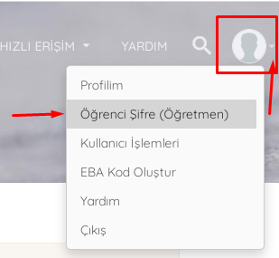

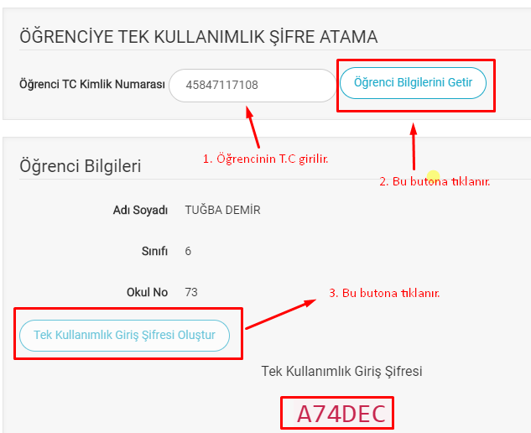

Tek kullanımlık şifre oluşturulduktan sonra öğrenci bilgileri ile giriş yapılır.
